데이터융복합∙소비자리서치 전문 연구기관
컨슈머인사이트 보도자료
(Telecom Report '24-06)
기관 | 컨슈머인사이트 |  | 이메일 | parkkh@consumerinsight.kr
문의 | 박경희 본부장 |  | 연락처 | 02) 6004-7619
배포일 | 2024년 3월 22일(금) 배포 |  | 매수 | 4매

단통법 폐지되면, 알뜰폰 고객 절반 ‘이통사’로
컨슈머인사이트, 단통법 폐지와 휴대폰 구입에 대한 인식 조사
- 단통법 폐지 방침에 소비자 과반수 ‘찬성’
- 3명 중 1명, 더 저렴한 통신사로 이동 고려
- 폰 교체 예정인 알뜰폰 이용자 4명 중 1명만 ‘알뜰폰 유지’
- 자급제 구입의향자 절반 '이통사 비자급제 구입'으로 돌아서
- 이통사 초기 대응은 정부 취지나 소비자 기대에 못 미쳐

○ 단통법 폐지에 찬성하는 소비자가 5명 중 3명꼴로 절반을 넘었으며, 법안 폐지 시 3명 중 1명은 보조금이 더 많은 이통사로 이동할 생각이 있었다. 특히 '알뜰폰' 이용자의 절반은 다시 이통3사로 이동하겠다고 밝혔다.
□ 이동통신 리서치 전문기관 컨슈머인사이트는 정부의 단통법(이동통신 단말장치 유통구조 개선에 관한 법률) 폐지 방침에 대해 소비자가 어떤 인식을 하고 있는지, 폐지 시 통신사 선택과 휴대폰 구입 방식에 어떤 변화가 있을지 묻고 그 결과를 비교했다.
□ 조사는 20~64세 휴대폰 이용자 1005명을 대상으로 지난 2월 28~29일 이틀간 실시됐다. 응답자에게는 ‘단통법이 폐지되면 통신사간 보조금 경쟁으로 휴대폰 구입 비용 부담이 줄어들 가능성이 존재하나, 보조금 투명성이 떨어져 소비자간의 불평등이 커질 수 있다’는 내용의 사전 정보를 제공하고 조사했다.

■ 단통법 폐지 ‘알고 있다’ 11% 그쳐
○ 단통법 폐지에 대한 소비자의 인지수준은 높지 않았다. 22%가 ‘처음 듣는다’고 했고 67%가 '듣긴 했지만 구체적인 내용은 잘 모른다'고 답했으며 '잘 알고 있다'는 11%에 그쳤다. 단통법 폐지에 대해서는 '찬성'이 62%로 '잘 모르겠다(28%)'와 ‘반대(9%)' 비율을 압도했다[그림1]. 찬성 이유는 단말기 구입가격이 내려갈 것으로 기대되기 때문으로 보인다.

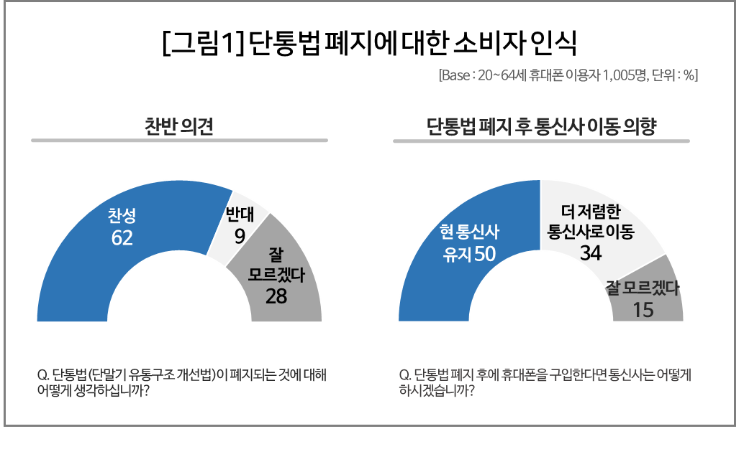
○ 단통법 폐지 후 휴대폰 구입 시에는 절반(50%)이 ‘현 통신사를 유지’하겠다고 했으나 ‘더 저렴한 통신사로 이동’하겠다는 응답도 3명 중 1명꼴(34%)이었다. 최근 번호 이동이 거의 없는 현실을 고려하면 굉장히 큰 변화다.
○ 단통법 폐지에 맞춰 구입 시기를 조절하겠다는 의견도 많았다. 올해 휴대폰 구매 계획이 있는 소비자 중 45%가 ‘폐지 시까지 구입을 유보할 것’이라고 했고, 내년 이후 구입 계획자 중 17%는 ‘올해 단통법이 폐지되면 (올해로) 구매를 앞당길 것’이라고 답했다.

■ 알뜰폰 이용자, ‘번호이동’이 ‘알뜰폰 유지’의 2배
○ 단통법 폐지가 실현되면 알뜰폰 시장에 큰 충격이 예상된다. 휴대폰 교체예정인 알뜰폰 이용자는 이통사 단말기 보조금이 많다면 48%가 ‘이통사로 이동’하겠다고 했고 26%만 ‘알뜰폰 통신사를 유지‘하겠다고 답했다[그림2]. 단통법 폐지 법안 통과 전이라도 시행령 개정으로 이통사의 보조금∙지원금 경쟁이 본격화되면 알뜰폰 시장이 ‘고사 위기’에 처할 것이라는 업계의 우려가 과언이 아닌 셈이다.
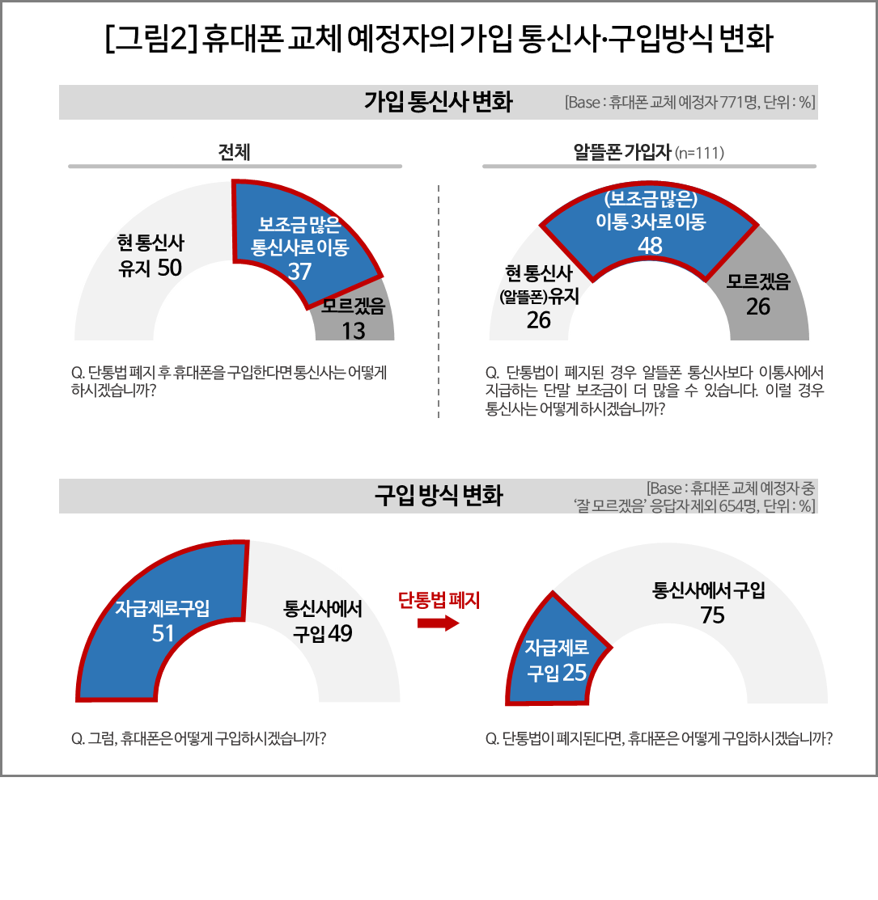
○ 최근 휴대폰 구입의 대세로 떠오른 ‘자급제’(단말기를 별도로 구입해 원하는 통신사에서 개통) 방식도 위축이 예상된다. 휴대폰 교체 예정자 중 '자급제' 선택 의향자(51%)와 ‘이통사 구입’ 의향자(49%)가 반반씩이었는데 단통법이 폐지된다면 자급제 의향이 25%로 절반 이상 줄었다. 대신 이통사 구입은 그만큼 늘어 75%가 됐다. 자급제 구입을 고려하던 소비자 둘 중 한 명이 통신사 대리점 등에서 구입∙개통으로 돌아서는 것이다.

■ 단통법 폐지 반대 이유 ‘비싼 요금제 유도할 것 같아서’ 가장 많아
○ 관심사는 이통3사가 제공하는 전환지원금의 규모다. 단통법 폐지에 앞서 정부가 개정한 시행령에 따라 지난 16일부터 최대 50만원의 전환보조금 지급이 가능해졌지만 실시 첫날 이통3사가 책정한 금액은 최대 10만원대에 불과했다. 구입가격을 저렴하게 해 주는 대신 10만원 안팎의 비싼 요금제를 써야하는 관행도 그대로다.
○ 9%의 소비자가 왜 단통법 폐지에 반대인지 주목할 만하다. 이들은 반대 이유(복수응답)로 '보조금을 지원해 주면서 비싼 요금제를 유도할 것 같아서(57%)', '휴대폰 가격이 별로 저렴해지지 않을 것 같아서(43%)', '통신사 요금제가 비싸질 것 같아서(37%)' 순으로 많이 꼽았다. 경쟁을 통한 통신비 경감이라는 정부 취지와 소비자의 기대에도 불구하고 시장은 ‘비관적 소비자’가 예측한 대로 흘러가고 있는 것으로 보인다.

컨슈머인사이트는 비대면조사에 효율적인 대규모 온라인패널을 통해 자동차, 이동통신, 쇼핑/유통, 관광/여행, 금융 등 다양한 산업에서 요구되는 전문적이고 과학적인 리서치 서비스를 제공하고 있습니다. 다양한 빅데이터를 패널 리서치 데이터와 융복합 연계하여 데이터의 가치를 높이고 이를 다양한 산업에 적용하는 데 집중하고 있습니다. 특히 최근에는 100% 모바일 기반으로 전국민 표본 대표성을 가진 조사 플랫폼 '국대패널'을 론칭하고 조사업계 누구나 사용할 수 있도록 개방했습니다.

----------------------------------------------------------------------------------------------------------------------
Copyright ⓒ Consumer Insight. All rights reserved. 이 자료의 저작권은 컨슈머인사이트에 있으며 보도 이외의 상업적 목적으로 사용할 수 없습니다.
For-more-Information
박경희 본부장 | parkkh@consumerinsight.kr | 02)6004-7619
박지영 수석부장 | parkjy@consumerinsight.kr | 02)6004-7629
김수진 연구원 | kimsj@consumerinsight.kr | 02)6004-7626

